Pogoda 14-05-2023r
Temp nad ziemią 2 metry
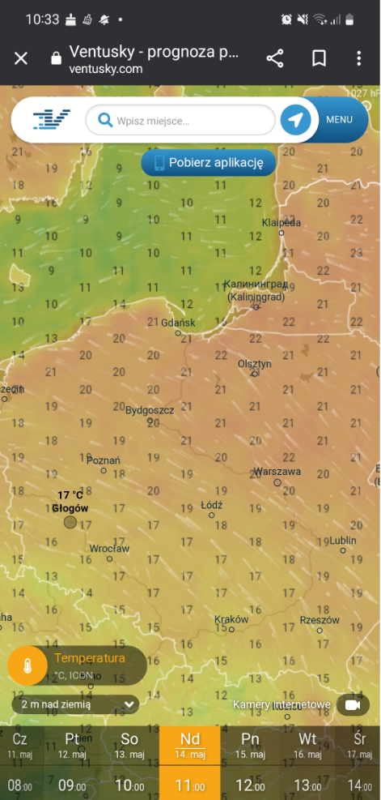

Radar 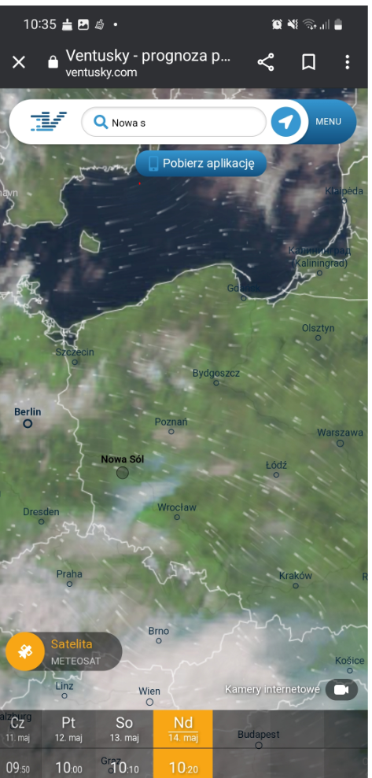
Prędkość wiatru 100 m nad ziemią
